Załącznik do uchwały Nr XXI/123/04
Rady Powiatu Jeleniogórskiego
z dnia 30 lipca 2004


STAROSTWO POWIATOWE W Jeleniej Górze

Plan Rozwoju Lokalnego Powiatu Jeleniogórskiego
na lata 2004-2006

Jelenia Góra, lipiec 2004
SPIS TREŚCI

- Wstęp
- Obszar i czas realizacji Planu Rozwoju Lokalnego
- Aktualna sytuacja społeczno-gospodarcza Powiatu Jeleniogórskiego
- Zadania polegające na poprawie sytuacji na danym obszarze – priorytety rozwoju i cele strategiczne
- Realizacja zadań i projektów
- Oczekiwane wskaźniki osiągnięć Planu Rozwoju Lokalnego
- System wdrażania
- Sposoby monitorowania, oceny i komunikacji społecznej podczas realizacji Planu Rozwoju Lokalnego Powiatu Jeleniogórskiego
1. Wstęp

Plan Rozwoju Lokalnego jest podstawowym programowym narzędziem rozwoju Powiatu, przedstawiającym jego sytuację społeczno-gospodarczą. Jest dokumentem przedstawiającym działania zmierzające do długotrwałego i zrównoważonego rozwoju. Zawiera priorytety, cele i zadania realizacyjne zmierzające do rozwiązania określonych problemów, warunkujących jego rozwój społeczno-gospodarczy. Szacuje wartość każdego zadania i źródło jego finansowania oraz wskazuje czas jego realizacji.
Niniejszy dokument opracowany został na podstawie Strategii Zrównoważonego Rozwoju Powiatu Jeleniogórskiego.
Dokument ten określa zadania realizacyjne na terenie Powiatu Jeleniogórskiego na lata 2004-2006, których wdrażaniem będą zajmować się: Starostwo Powiatowe w Jeleniej Górze i podległe mu jednostki, przy współpracy z urzędami gmin: Janowice Wielkie, Jeżów Sudecki, Karpacz, Kowary, Piechowice, Podgórzyn, Stara Kamienica, Szklarska Poręba, Mysłakowice oraz innych instytucji działających na rzecz rozwoju społeczno-gospodarczego Powiatu Jeleniogórskiego.
Jest to program rozwoju całej społeczności, w której uczestnikami społecznymi i instytucjonalnymi oprócz samorządów są organizacje społeczno – kulturalne i środowiskowe, podmioty gospodarcze oraz instytucje regionalne.
Plan wpisuje się w koncepcję rozwoju regionu jeleniogórskiego, podkreślając przede wszystkim działania ukierunkowane na społeczność Powiatu Jeleniogórskiego.
Plan Rozwoju Powiatu formułuje zadania dla Starostwa Powiatowego w Jeleniej Górze, które oprócz funkcji administracyjnych wynikających z zapisów prawnych będzie przejmować szereg funkcji inicjujących, programujących i koordynujących działania obejmujące współdziałanie z gminami wchodzącymi w skład Powiatu. Nie jest to forma ingerencji w samorządność gmin, ale wspólne formułowanie rozwiązań oraz podejmowanie przedsięwzięć jednoczących dla dobra całej społeczności.
Dokument ten będzie modyfikowany i wzbogacany w przyszłości w miarę zaistniałych potrzeb poprzez aneksy zatwierdzone przez Radę Powiatu Jeleniogórskiego.
Niniejszy dokument będzie podlegał szczegółowej weryfikacji w roku 2006, w którym zawarte zostaną zadania realizacyjne na kolejny okres programowania w Unii Europejskiej, czyli na lata 2007-2013.
2. Obszar i czas realizacji Planu Rozwoju

Obszarem realizacji Planu Rozwoju Lokalnego Powiatu Jeleniogórskiego jest cały teren leżący w granicach administracyjnych Powiatu Jeleniogórskiego (Rys. 1).
Realizacja Planu Rozwoju Lokalnego dotyczy pierwszego okresu programowania. Obejmuje lata 2004 – 2006.

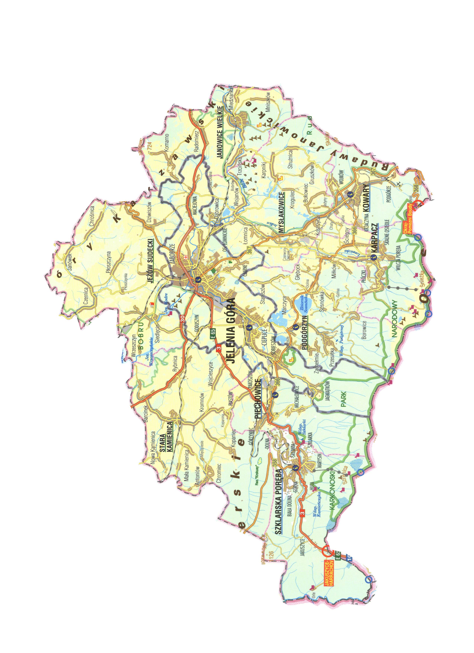
3. Aktualna sytuacja społeczno-gospodarcza Powiatu Jeleniogórskiego

Położenie i powierzchnia

Powiat jeleniogórski położony jest w południowo-zachodniej części województwa dolnośląskiego granicząc od zachodu i północnego-zachodu z powiatem lwóweckim, od północy z powiatem złotoryjskim, od wschodu z powiatami: jaworskim i kamiennogórskim, a od południa z Republiką Czeską. Obejmuje obszar o powierzchni 628,2 km², którą stanowi 5 gmin wiejskich: Janowice Wielkie, Jeżów Sudecki, Mysłakowice, Podgórzyn i Stara Kamienica oraz 4 gminy miejskie: Karpacz, Kowary, Szklarska Poręba i Piechowice w tym 46 miejscowości wiejskich.

Struktura powierzchni Powiatu Jeleniogórskiego przedstawia się następująco:

- użytki rolne - 249,4 km² (39,7%)
- lasy i grunty leśne - 304,1 km² (48,4%)
- akweny wodne i pozostałe tereny - 19,9 km² (2,7 %)
- Karkonoski Park Narodowy – 55 km² (8,8%)

Tabela 1.
Gmina | Powierzchnia ogółem (ha)
Janowice Wielkie | 5809
Jeżów Sudecki | 9438
Karpacz | 3796
Kowary | 3739
Mysłakowice | 8875
Piechowice | 4329
Podgórzyn | 8247
Stara Kamienica | 11046
Szklarska Poręba | 7542
Powiat jeleniogórski | 62821
Źródło: Opracowanie własne
Ludność

Mieszkańcy Powiatu Jeleniogórskiego stanowią społeczność liczącą 64.157 osób - według danych ewidencji ludności na dzień 31.12.2003r. Szczegółowe dane prezentują poniższe tabele.

Tabela 2. Ludność w gminach - stan w dniu 31.12.2002 (* stan w dniu 31.12.2003)
Gmina | Przyrost naturalny ogółem | Stan ludności | Ludność w wieku przedprodukcyjnym | Ludność w wieku produkcyjnym | Ludność w wieku poprodukcyjnym
Janowice Wielkie | -13 | 4105 | 903 | 2555 | 647
Jeżów Sudecki | 5 | 5939 | 1296 | 3809 | 834
Karpacz | -10 | 5311 | 1030 | 3438 | 843
Kowary | -23 | 11976 | 2461 | 7615 | 1900
Mysłakowice | 15 | 9898 | 2186 | 6191 | 1521
Piechowice | -14 | 6552 | 1289 | 4236 | 1027
Podgórzyn | -22 | 7789 | 1633 | 4993 | 1163
Stara Kamienica | 13 | 5180 | 1204 | 3298 | 678
Szklarska Poręba | -19 | 7333 | 1437 | 4703 | 1193
Powiat jeleniogórski | -126 * | 64157 * | 12920 * | 41548 * | 9689 *
Źródło: Urząd Statystyczny w Jeleniej Górze
Tabela 3. Struktura ludności (stan z dnia 31.XII.2003 r.)
Przedział wiekowy | 0-2 | 3-6 | 7-14 | 15-17 | 18-19 | 20-29 | 30-39 | 40-49 | 50-59 | 60-64 | 65 lat i więcej
Powiat Jeleniogórski | 1607 | 2411 | 6144 | 2758 | 2158 | 10351 | 7742 | 10907 | 9413 | 2610 | 8506
Źródło: Urząd statystyczny w Jeleniej Górze

Struktura zatrudnienia

Na terenie Powiatu działają przedsiębiorstwa, wśród których dominują zakłady produkcyjne usługowe i usługowo-handlowe.
Ilość osób prowadzących własną działalność gospodarczą na terenie Powiatu Jeleniogórskiego przedstawiono w tabeli 4.

Tabela 4. Osoby fizyczne prowadzące działalności gospodarcze (stan z dnia 31.III.2004 r.)
Budownictwo | Handel i naprawy | Hotele i restauracje | Transport, gospodarka, magazynowanie, łączność | Pośrednictwo finansowe | Obsługa nieruchomości i firm | Pozostała działalność usługowa, komunalna, społeczna i indywidualna
526 | 1647 | 679 | 541 | 167 | 581 | 260
Razem 5434, w tym rolnictwo, łowiectwo i leśnictwo 224 oraz przemysł 545 (w tym przetwórstwo przemysłowe 537)
Źródło: Urząd statystyczny w Jeleniej Górze

Bezrobocie

Największą grupę bezrobotnych w Powiecie Jeleniogórskim stanowią osoby z wykształceniem podstawowym i gimnazjalnym oraz zasadniczym zawodowym - 4843 osób, policealnym i średnim zawodowym - 1359 osób i wyższym - 201 osób (Tabela 5).

Tabela 5. Bezrobotni zarejestrowani wg wykształcenia
Wykształcenie | Wyższe | Średnie zawodowe | Średnie gimnazjalne | Zasadnicze zawodowe | Gimnazjalne i niższe
Bezrobotni zarejestrowani | 201 | 1043 | 316 | 2159 | 2684
Źródło: Urząd statystyczny w Jeleniej Górze

Niepokojącym zjawiskiem jest utrzymywanie się wysokiego bezrobocia wśród ludzi w wieku produkcyjnym, ludzi młodych i mobilnych, szczególnie w grupach wiekowych 18 - 24 lata i 25 - 34 lata (Tabela 2).
Duży udział w strukturze bezrobotnych stanowią osoby w wieku 35 - 44 lata. Nasila się też zjawisko bezrobocia długofalowego. Duży odsetek stanowią bezrobotni zarejestrowani powyżej 12 miesięcy. W roku 2003 stanowili oni 56% ogólnej liczby bezrobotnych.
Liczba bezrobotnych w Powiecie Jeleniogórskim obniżyła się w pierwszym kwartale 2004 roku w stosunku do roku poprzedniego z 29,1% do ok. 18%, co spowodowane jest wyłącznie zwiększoną ilością ofert prac sezonowych na okres wiosny i lata. Dodatkowo przyczyniły się do tego możliwości wyjazdu za granicę w związku przystąpieniem Polski do Unii Europejskiej. W roku 2002 ogółem zarejestrowanych było 6297 osób a w roku 2003 - 6403 osoby.
Stopa bezrobocia w Powiecie Jeleniogórskim wynosiła w końcu 2003 roku 29,1 %, która wzrosła o ponad 8 % od 2002 roku.

Tabela 6. Bezrobocie - stan w dniu 31.12.2002 (* stan z 31.12.2003)
Gmina | Bezrobotni zarejestrowani ogółem | Bezrobotni absolwenci | Pracujący ogółem
Janowice Wielkie | 488 * | 11 | 405
Jeżów Sudecki | 573 * | 26 | 369
Karpacz | 509 * | 14 | 1053
Kowary | 1152 * | 38 | 2368
Mysłakowice | 930 * | 31 | 1738
Piechowice | 618 * | 22 | 1414
Podgórzyn | 791 * | 21 | 713
Stara Kamienica | 595 * | 23 | 536
Szklarska Poręba | 708 * | 20 | 1495
Powiat jeleniogórski | 6403 * | 224 * | 10091
Źródło: PUP Jelenia Góra

Środowisko przyrodnicze

Przyroda Karkonoszy chroniona jest dzięki przyznanemu w 1959 r. statusowi parku narodowego. Po stronie naszego kraju (Park rozciąga się także na obszarze Czech) powierzchnia Karkonoskiego Parku Narodowego wynosi 5562 ha (w tym 1718,8 ha objęte jest ścisłą ochroną), co stanowi 33 % Karkonoszy w obrębie Polski. Bogate w ponadprzeciętne walory całe pasma Karkonoszy polskich i czeskich uznano w 1992 r. za Światowy Bilateralny Rezerwat Biosfery.
W celu ochrony wybitnych walorów przyrodniczych utworzono w 1986 r. Obszar Chronionego Krajobrazu „Karkonosze - Góry Izerskie", który obejmuje południową część Powiatu Jeleniogórskiego.
Walory przyrodnicze i krajobrazowe występujące w północno-zachodniej i wschodniej części regionu objęte są ochroną w dwóch parkach krajobrazowych tj. w Parku Krajobrazowym Doliny Bobru i w Rudawskim Parku Krajobrazowym. W gminie Stara Kamienica znajduje się florystyczny rezerwat przyrody „Krokusy w Górzyńcu”. Ponadto ochroną indywidualną w formie pomników przyrody objętych jest wiele pojedynczych obiektów przyrody ożywionej i nieożywionej.
Ziemia jeleniogórska położona w Sudetach Zachodnich - zajmuje Kotlinę Jeleniogórską (400-450 m n.p.m.) oraz otaczające je góry tj. północną część Karkonoszy ze Śnieżką liczącą 1602 m n.p.m., południowe zbocza Gór Kaczawskich, ze szczytami przekraczającymi 700 m wysokości, wschodnią część Gór Izerskich, z ponad 1000 metrowymi szczytami oraz zachodnią część Rudaw Janowickich z najwyższym Skalnikiem 945 m n.p.m.
Rzeźba terenu cechuje się dużym zróżnicowaniem form, co jest bezpośrednim wynikiem wieloletniego wypiętrzania i fałdowania górotworu i długich okresów niszczenia. Stąd też starym masywom górskim o wyrównanych grzbietach towarzyszą: rozległa Kotlina Jeleniogórska, głębokie doliny rzek (m.in. Bobru, Kamiennej. Szklarki, Kamieńczyka, Podgórnej), malownicze skałki (np. Słonecznik, Pielgrzymy, Twarożnik, Trzy Świnki, Końskie Łby) dochodzące do 25 m wysokości, a w Karkonoszach ponadto formy polodowcowe takie jak kotły (najgłębsze i najbardziej malownicze są Śnieżne Kotły, Kocioł Wielkiego Stawu i Kocioł Małego Stawu), nisze niwalne (np. Biały Jar), moreny, jeziora (Wielki Staw - 8,2 ha powierzchni i 24 m głębokości, Mały Staw - 2,9 m powierzchni i 6 m głębokości) oraz wodospady, z których największe to Kamieńczyk (27 m wysokości), Szklarka (13,5 m wysokości) oraz Podgórnej (10 m wysokości).
Osobliwym elementem tych gór, o bardzo urozmaiconej budowie geologicznej jest występowanie kamieni szlachetnych i ozdobnych, wśród których do najważniejszych należą: kryształy górskie, ametysty, agaty. Występują tu także wody lecznicze - w Jeleniej Górze-Cieplicach - termalne słabo zmineralizowane o temp. 86°C, w Kowarach - radoczynne, a w Jakuszycach - borowiny.

Wody podziemne i powierzchniowe

Tereny Powiatu jeleniogórskiego ze względu na budowę geologiczną oraz ukształtowanie terenu bogate są w zbiorniki wód podziemnych i powierzchniowych.
Zbiornik retencyjny „Sosnówka”, zasilany głównie wodami powierzchniowymi, jest położony w Sosnówce na terenie gminy Podgórzyn. Jest to sztuczny zbiornik wodny, mający służyć w przyszłości zaopatrzeniu ludności w wodę. Innym podobnym zbiornikiem jest zbiornik retencyjny „Kowary”. Oprócz zbiorników retencyjnych na terenie powiatu znajdują się zbiorniki przeciwpowodziowe w Mysłakowicach, Pilchowicach, Sobieszowie, Cieplicach oraz w Kostrzycy, który obecnie jest w trakcie budowy.
Występujące wody podziemne zlokalizowane są głównie w Cieplicach i charakteryzują się stosunkowo wysoką temperaturą 86,7°C.
Przez teren Powiatu jeleniogórskiego przebiegają dolina rzeki Kamiennej i innych mniejszych, stanowiące korytarze ekologiczne wysokiej aktywności przyrodniczej uchodzące do doliny rzeki Bóbr, która z kolei stanowi korytarz ekologiczny o znaczeniu krajowym (Park Krajobrazowy Doliny Bobru).

Tabela 7. Zbiorniki wodne na terenie Powiatu Jeleniogórskiego
Lokalizacja zbiornika wodnego | Pojemność
Zbiorniki retencyjne
Sosnówka | 4.000.000 m³
Kowary | 50.000 m³
Zbiorniki przeciwpowodziowe
Pilchowice | 25.000.000 m³
Sobieszów | 6.470.000 m³
Cieplice | 4.930.000 m³
Mysłakowice | 3.650.000 m³
Kostrzyca | faza projektowa
Źródło: Opracowanie własne

Turystyka

Ziemia jeleniogórska charakteryzuje się szczególnie atrakcyjnym krajobrazowo urozmaiceniem rzeźby terenu i zaliczana jest do najatrakcyjniejszych obszarów turystycznych w Polsce. Wpływa na to wyjątkowe bogactwo cech naturalnych oraz różnorodność ofert turystycznych umożliwiających uprawianie turystyki w ciągu całego roku. Cechuje się klimatem umiarkowanie ciepłym i wilgotnym. Występuje tu duża rozpiętość średnich temperatur, zarówno dobowych jak i rocznych.
Zagospodarowanie turystyczne sprzyja uprawianiu różnorodnych form turystyki takich jak: narciarstwo, zarówno zjazdowe, jak i biegowe, wspinaczki górskie, jeździectwo, kolarstwo, szybownictwo, lotniarstwo a także, choć w mniejszym stopniu, kajakarstwo. Dzięki szybko rozwijającej się sieci szlaków rowerowych bezpieczne stało się wędrowanie po Jeleniej Górze, a także po przepięknie położonym szlaku z Jeleniej Góry do Mysłakowic.
Do uprawiania turystyki pieszej wytyczonych jest w powiecie 558 km znakowanych szlaków turystycznych. Swobodne przemieszczanie się po szlakach turystycznych w szczytowych partiach Karkonoszy umożliwiają utworzone z myślą o turystach cztery piesze przejścia graniczne polsko-czeskie.
Na granicy polsko-czeskiej funkcjonują również dwa drogowe przejścia graniczne: Jakuszyce - Harrachov i Przełęcz Okraj - Pomezni Boudy.
Rangę regionu jako obszaru o wybitnych walorach turystycznych umacniają dodatkowo znakomite i liczne zabytki architektury (Tabela 8).

Tabela 8. Ważniejsze obiekty zabytkowe w Powiecie Jeleniogórskim
Obiekt zabytkowy | Lokalizacja
Kościół XVI w., ratusz XVIII w. | Kowary
Domy XIX w., kościół XIX w., pałac XIX w. | Mysłakowice
Pałac XVI, XVIII w. | Bukowiec
Zamek Bolczów XIV, XVI w. | Janowice Wielkie
Kościół XIII w. | Karpacz Górny
Zamek XVI, XVII, XIX w. | Karpniki
Pałac XVIII w. | Łomnica
Wieża mieszkalna obronna XVI w. | Siedlęcin
Pałac XVII, XIX, XX w., kościół XIV, XVI w. | Wojanów
Źródło: Strategia Rozwoju Turystyki w Powiecie Jeleniogórskim, 2003

Tabela 9. Liczba osób korzystających z bazy noclegowej na terenie Powiatu jeleniogórskiego
Rok | Liczba korzystających
1999 | 372.774
2000 | 373.839
2001 | 365.062
2002 | 341.527

Źródło: DOT

Jak wynika z powyższej tabeli, po latach wzrostu ruchu turystycznego i nakładów na rozwój infrastruktury turystycznej, w liczbie odwiedzających nastąpił spadek.
Tendencje spadku przyjazdów do Polski turystów z Niemiec, Holandii i Czech obrazują poniższe wykresy:
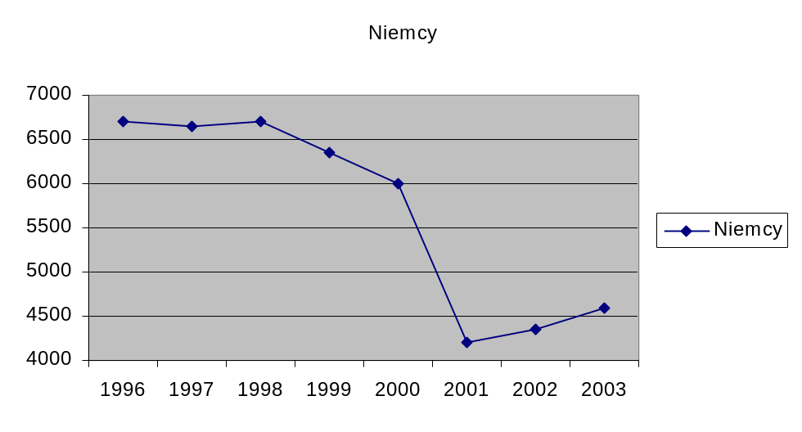

Źródło: DOT

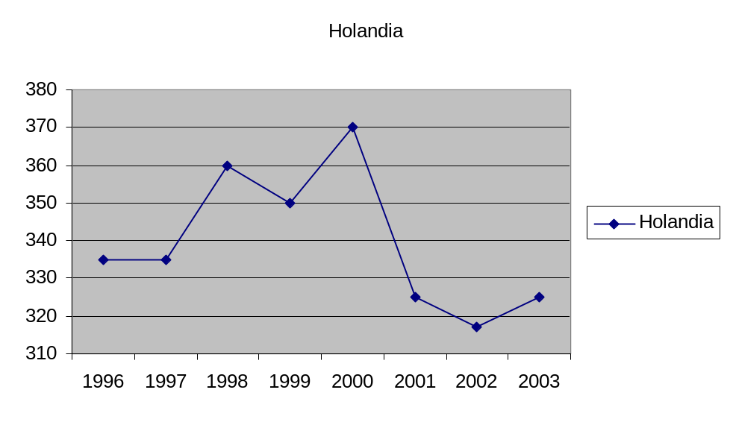
Źródło: DOT

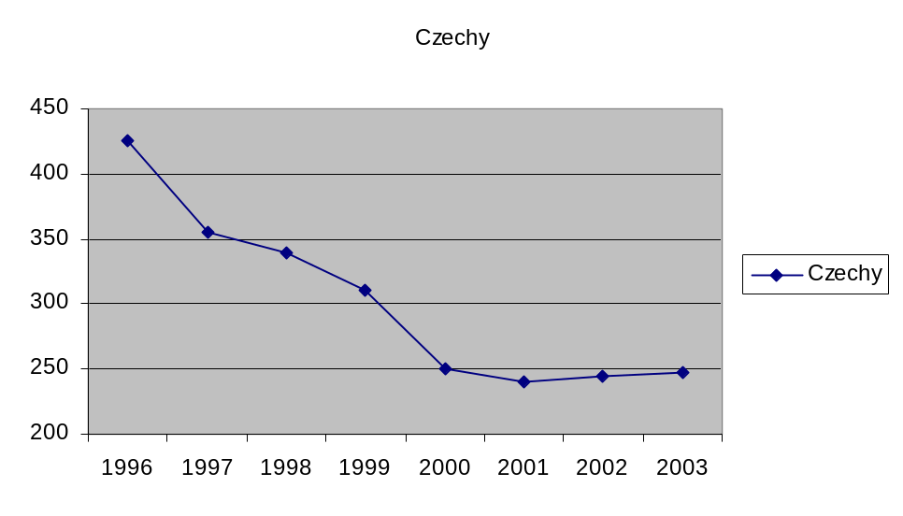
Źródło: DOT

Drogi

Tabela 10. Wykaz dróg powiatowych powiatu Jeleniogórskiego
L.p. | Numer drogi | Numer drogi (nowe oznaczenia) | Przebieg drogi (lokalizacja) | Długość drogi | Przebieg przez teren gmin
1 | 12101 | 2741 D | Od drogi wojewódzkiej nr 367 przez Mysłakowice, Miłków,  c.d. Karpacz w odcinku ulicy Wielkopolskiej. | Odcinek zamiejski:  7,674 km  Odcinek miejski:  1,072 km | 4,870 km  gm. Mysłakowice  2,804 km  gm. Podgórzyn
2 | 12102 | 2742 D | Od drogi wojewódzkiej nr 367 przez Mysłakowice, skrzyżowanie z drogą powiatową 2741D, Miłków do drogi wojewódzkiej nr 366. | 4,023 km | 2,200 km  gm. Mysłakowice  1,823 km  gm. Podgórzyn
3 | 12103 | 2650 D | Od granicy z miastem Jelenia Góra przez Podgórzyn do drogi wojewódzkiej nr 366. | 1,530 km | 1,530 km  gm. Podgórzyn
4 | 12115 | 2745 D | Od drogi powiatowej nr 1735 D przez Janowice Wielkie, Miedziankę do granicy powiatu.. | 2,600 km | 2,600 km  gm. Janowice Wielkie
5 | 12117 | 2654 D | Od granicy z miastem Jelenia Góra przez Łomnicę, Wojanów, Karpniki do drogi powiatowej nr 2735 D. | 7,870 km | 7,870 km  gm. Mysłakowice
6 | 12118 | 2718 D | Od drogi wojewódzkiej nr 367 przez Mysłakowice, Łomnicę, Wojanów do drogi powiatowej nr 2654 D | 3,234 km | 3,234 km  gm. Mysłakowice
7 | 12119 | 2653 D | Od granicy z miastem Jelenia Góra przez Staniszów, Sosnówkę Karpacz, Ścięgny do drogi wojewódzkiej nr 366  c.d. Karpacz (ulicami: Karkonoska, Konstytucji 3-go Maja), | Odcinek zamiejski:  15,462 km  Odcinek miejski:  6,491 km | 15,462 km  14,212+1,250 km  gm. Podgórzyn  3,611 km  ul. Karkonoska  2,880 km  ul. Konstytucji 3-go Maja
8 | 12120 | 2720 D | Od drogi powiatowej nr 2721 D przez Podgórzyn, Borowice, Sosnówkę do drogi powiatowej nr 2553 D | 5,090 km | 5,090 km  gm. Podgórzyn
9 | 12121 | 2721 D | Od drogi wojewódzkiej nr 366 przez Podgórzyn Przesiekę. | 5,014 km | 5,014 km  gm. Podgórzyn
10 | 12123 | 2723 D | Od drogi krajowej nr 30 przez Rybnicę do granicy miasta Jelenia Góra | 1,800 km | 1,800 km  gm. Stara Kamienica
11 | 12124 | 2647 D | Od drogi powiatowej nr 2763 przez Kromnów, Wojcieszyce przez skrzyżowanie z drogą krajową nr 3 do dranicy z miastem Jelenia Góra | 6,301 km | 6,301 km  gm. Stara Kamienica
12 | 12131 | 2492 D | Od granicy powiatu Lwówek Śląski przez Małą Kamienicę, Starą Kamienicę do drogi powiatowej nr 2508D | 4,839 km | 4,839 km  gm. Stara Kamienica
13 | 12135 | 2735 D | Od droga krajowej nr 3 przez Radomierz, Janowice Wielkie, Karpniki, Strużnica, Gruszków  c.d. miasto Kowary (ulicą Wojska Polskiego) | Odcinek zamiejski:  17,225 km  Odcinek miejski:  3,280 km | 7,980 km  gm. Janowice Wlk.  9,245 km  gm. Mysłakowice  3,280 km  miasto Kowary
14 | 12148 | 2648 D | Od drogi wojewódzkiej 365 przez Dziwiszów do granicy z miastem Jelenia Góra | 2,585 km | 2,585 km  gm. Jeżów Sudecki
15 | 12149 | 2749 D | Przez miejscowość Komarno do granicy miasta Jelenia Góra,  c.d. od granicy miasta Jelenia Góra przez Dąbrowicę, Wojanów do drogi powiatowej nr 2778 D | 7,025 km | 4,825 km  gm. Janowice Wlk.  2,200 km  gm. Mysłakowice
16 | 12150 | 2750 D | Od drogi powiatowej nr 2749 przez Komarno, Radomierz do drogi krajowej nr 3 | 3,750 km | 3,750 km  gm. Janowice Wlk.
17 | 12168 | 2768 D | Od drogi powiatowej 2745D przez Miedziankę do dranicy z powiatem Kamienna Góra | 0,850 km | 0,850 km  gm. Janowice Wlk.
18 | 12170 | 2770 D | Od drogi powiatowej nr 2745D przez Janowice, Mniszków, Miedzianka do drogi powiatowej nr 2745 D | 5,800 km | 5,800 km  gm. Janowice Wlk.
19 | 12195 | 2775 D | Od drogi krajowej nr 3 przez Radomierz do drogi powiatowej nr 2735 D | 1,470 km | 1,470 km  gm. Janowice Wlk.
20 | 12196 | 2776 D | Od stacji PKP w miejscowości Trzcińsko do drogi powiatowej nr 2778D | 0,682 km | 0,682 km  gm. Janowice Wlk.
21 | 12198 | 2778 D | Od drogi powiatowej nr 2654D przez Łomnicę, Wojanów, Trzcińsko do drogi powiatowej nr 2735D | 10,625 km | 5,800 km  gm. Mysłakowice  4,825 km  gm. Janowice Wlk.
22 | 12202 | 2752 D | Od drogi powiatowej nr 2654D przez Karpniki, Krogulec, Bukowiec, Kostrzycę, do drogi wojewódzkiej nr 367 | 4,967 km | 4,977 km  gm. Mysłakowice
23 | 12203 | 2753 D | Od drogi wojewódzkiej nr 366 przez Ścięgny, Kostrzycę do drogi wojewódzkiej 367 | 3,900 km | 3,00 km  gm. Mysłakowice  0,900 km  gm. Podgórzyn
24 | 12204 | 2754 D | Od drogi powiatowej nr 2653 przez Głębock, Miłków do drogi wojewódzkiej 366 | 3,610 km | 3,610 km  gm. Podgórzyn
25 | 12205 | 2755 D | Od drogi wojewódzkiej 366 przez Miłków | 2,476 km | 2,476 km  gm. Podgórzyn
26 | 12207 | 2651 D | Od granicy miasta Jelenia Góra przez Marczyce do drogi wojewódzkiej nr 366 | 4,163 km | 4,163 km  gm. Podgórzyn
27 | 12208 | 2758 D | Od drogi powiatowej nr 2721 D przez Podgórzyn, Marczyce, Staniszów do drogi powiatowej nr 2652 D | 4,560 km | 4,560 km  gm. Podgórzyn
28 | 12209 | 2652 D | Od granicy miasta Jelenia Góra przez Staniszów do drogi powiatowej nr 2758D | 1,385 km | 1,385 km  gm. Podgórzyn
29 | 12210 | 2760 D | Od drogi wojewódzkiej 366 przez Zachełmie, Przesiekę do drogi powiatowej nr 2721D | 7,453 km | 7,453 km  gm. Podgórzyn
30 | 12212 | 2762 D | Od drogi powiatowej nr 2513D przez Kopaniec do drogi powiatowej nr 2763D | 2,464 km | 2,464 km  gm. Stara Kamienica
31 | 12213 | 2773 D | Od drogi powiatowej 2513D przez Chromiec, Małą Kamienicę do drogi powiatowej 2492D | 3,225 km | 3,225 km  gm. Stara Kamienica
32 | 12214 | 2774 D | Od granicy powiatu Lwówek Śląski przez Nową Kamienicę, Starą Kamienicę Rybnicę do drogi krajowej nr 30. | 9,360 km | 9,360 km  gm. Stara Kamienica
33 | 12503 | 2763 D | Od drogi powiatowej nr 2491 D przez Siedlęcin, Wrzeszczyn, Barcinek, Starą kamienicę Kromnów,  c.d. miasto Piechowice w odcinkach ulicy Piastowska, przez skrzyżowanie z drogą krajową nr 3,  c.d. ulica Pakoszowska | Odcinek zamiejski:  16,120 km  Odcinek miejski:  2,60 km  1,780 km | 3,700 km  gm. Jeżów Sudecki  12,420 km  gm. Stara Kamienica
34 | 12504 | 2744 D | Od drogi powiatowej nr 2491d przez Jeżów Sudecki, Płoszczynkę, Czernicę do drogi powiatowej nr 2755D | 7,900 km | 7,900 km  gm. Jeżów Sudecki
35 | 12505 | 2508 D | Od granicy powiatu Lwówek Śląski przez Czernicę, Janówek do granicy z powiatem Złotoryja | 7,650 km | 7,650 km  gm. Jeżów Sudecki
36 | 12520 | 2513 D | Od granicy powiatu Lwówek Śląski przez Antoniów, Chromiec, Kopaniec do drogi powiatowej 2763D | 9,476 km | 9,476 km  gm. Stara Kamienica
37 | 12523 | 2646 D | Od granicy z miastem Jelenia Góra przez Siedlęcin, Płoszczynkę do drogi powiatowej nr 2744D | 7,050 km | 7,050 km  gm. Jeżów Sudecki
38 | 12527 | 2727 D | Od drogi powiatowej nr 2744D przez Jeżów Sudecki na wzgórze „Góra Szybowcowa” | 3,043 km | 3,040 km
39 | 12529 | 2729 D | Od drogi powiatowej nr 2744D przez Płoszczynkę, Dziwiszów do drogi wojewódzkiej nr 365 | 6,880 km | 6,880 km  gm. Jeżów Sudecki
40 | 12531 | 2751 D | Od drogi powiatowej nr 2508D przez Janówek, Chrośnicę do granicy z powiatem Złotoryja | 5,800 km | 5,800 km  gm. Jeżów Sudecki
41 | 12535 | 2521 D | Od granicy powiatu Lwówek Śląski przez Czernicę do drogi powiatowej nr 2508 D | 1,650 km | 1,650 km  gm. Jeżów Sudecki
42 | 1027 | 2591 D | Od granicy miasta Jelenia Góra przez Jeżów Sudecki, Siedlęcin do granicy powiatu Lwówek Śląski | 6,803 km | 6,803 km  gm. Jeżów Sudecki
43 | - | 2649 D | Od drogi wojewódzkiej nr 366 przez osiedle Michałowice ulicą Sudecką do granicy z miastem Jelenia Góra w Piechowicach | 5,600 km | 5,600 km  Piechowice
44 | - | 2731 D | Od drogi wojewódzkiej nr 404 ulicami Górna, Piastowska w Szklarskiej Porębie do drogi krajowej nr 3 | 4,245 km | 4,245 km  Szklarska Poręba  1,745 km  ul. Górna  2,500 km  ul. Piastowska
45 | - | 2732 D | Od drogi wojewódzkiej nr 404 ulicą Demokratów do ulicy Partyzantów w Szklarskiej Porębie | 0,972 km | 0,972 km
46 | - | 2733 D | Od drogi krajowej nr 3 przez Plac PKS, ulicami 1-go Maja, Kilińskiego, Urocza do skrzyżowania z ulicą Turystyczną w Szklarskiej Porębie | 0,600 km  0,780 km  0,688 km | Plac PKS  0,600 km  1-go Maja  0,780 km  ul. J. Kilińskiego  0,688 km  ul. Urocza
Źródło: Zarząd Dróg Powiatowych w Jeleniej Górze

Tabela 11. Łącznie drogi powiatowe na terenie powiatu Jeleniogórskiego
271,50 km  w tym: | Gmina
43,40 km | Janowice Wielkie
53,00 km | Jeżów Sudecki
43,80 km | Mysłakowice
50,20 km | Podgórzyn
53,60 km | Stara Kamienica
7,60 km | Karpacz
3,20 km | Kowary
10,00 km | Piechowice
6,70 km | Szklarska Poręba

Obiekty drogowe
590 | Przepusty
108 | Mosty

Źródło: Zarząd Dróg Powiatowych w Jeleniej Górze

Własność nieruchomości administrowanych przez powiatowe jednostki samorządowe

Tabela 12. Wykaz obiektów wchodzących w skład mienia powiatowego (stan na dzień 30 czerwca 2004)
L.p. | Położenie jednostki | Powierzchnia  m² | Nazwa jednostki
ADMINISTRACJA
1 | Jelenia Góra ul. Kochanowskiego 10 | 1374 | Starostwo Powiatu Jeleniogórskiego
2 | Jelenia Góra ul. Sudecka 38 | 1064 | Starostwo Powiatu Jeleniogórskiego
3 | Jelenia Góra ul. Matejki 17 | 1358 | Starostwo Powiatu Jeleniogórskiego
OPIEKA ZDROWOTNA
4 | Kowary ul. Waryńskiego 6 | 3417 | Samodzielny Publiczny Zespół Opieki Zdrowotnej Kowary  (w likwidacji)
5 | Kowary ul. Jeleniogórska 14 | 1452
6 | Kowary ul. Jeleniogórska 14 | 8970
7 | Kowary ul. Jeleniogórska 14 | 900
8 | Kowary ul. Jeleniogórska 14 | 33262
9 | Kowary ul. Jeleniogórska 16 | 664
10 | Kowary ul. Jeleniogórska 14 | 1953
11 | Kowary ul. Jeleniogórska 16/A | 1175
12 | Kowary ul. 1-go Maja 62 | 1711 | Powiatowe Centrum Zdrowia
13 | Karpacz ul. Konstytucji 3-go Maja | 1882 | Powiatowe Centrum Zdrowia
14 | Kowary ul. Sanatoryjna 15 | 281319 | Powiatowe Centrum Zdrowia sp. Z o.o.
PLACÓWKI OŚWIATOWE
15 | Piechowice ul. Świerczewskiego 21 | 770 | Zespół Szkół Elektroniczno-Mechanicznych
16 | Piechowice ul. Świerczewskiego 21 | 2961 | Zespół Szkół Elektroniczno-Mechanicznych
17 | Kowary ul. Szkolna 1 | 10718  10675 | Zespół Szkół Ogólnokształcących
18 | Karpacz ul. Gimnazjalna | 9594  1939  3336 | Zespół Szkół Licealnych Mistrzostwa Sportowego
19 | Strużnica 39, gm. Mysłakowice | 2084  1600 | Szkolne Schronisko Młodzieżowe „Sokolik”
20 | Szklarska Poręba ul. Piastowska 1 | 1220 | Szkolne Schronisko Młodzieżowe „Wojtek”
21 | Bukowiec, gm. Mysłakowice | 3082 | Szkolne Schronisko Młodzieżowe „Skalnik”
22 | Szklarska Poręba ul. Górna 29 | 9285  32225 | Specjalny Ośrodek Szkolno-Wychowawczy
23 | Szklarska Poręba ul. Franciszkańska 34 | 1518 | Dom Wczasów Dziecięcych i Promocji Zdrowia
24 | Szklarska Poręba ul. Kopernika 2 i 4 | 2759  1904 | Dom Wczasów Dziecięcych i Promocji Zdrowia
25 | Szklarska Poręba ul. Obrońców Pokoju | 3196 | Dom Wczasów Dziecięcych i Promocji Zdrowia
26 | Szklarska Poręba ul. Chopina 6 | 12467 | Dom Wczasów Dziecięcych i Promocji Zdrowia
27 | Karpacz ul. Świerkowa | 1071  374  360 | Zespół Szkół Licealnych Mistrzostwa Sportowego
OPIEKA SPOŁECZNA
28 | Szklarska Poręba ul. Bronka Czecha | 6602 | Dom Dziecka im. Marii Konopnickiej
29 | Szklarska Poręba ul. Bronka Czecha | 7676 | Dom Dziecka im. Marii Konopnickiej
30 | Sosnówka 189, gm. Podgórzyn | 11000  1700 | Domy Pomocy Społecznej
31 | Kowary ul. Waryńskiego 38 | 7299 | Domy Pomocy Społecznej
32 | Miłków 138, gm. Podgórzyn | 24400  600  500  20400  10200 | Domy Pomocy Społecznej
33 | Miłków 138, gm. Podgórzyn | 9600  100 | Domy Pomocy Społecznej
34 | Janowice Wielkie ul. Chłopska 1 | 100100 | Domy Pomocy Społecznej
Źródło: Opracowanie własne
4. Zadania polegające na poprawie sytuacji na danym obszarze - priorytety rozwoju i cele strategiczne
C
Mocne i słabe strony Powiatu Jeleniogórskiego

MOCNE STRONY
- korzystne położenie geograficzne
- liczne rezerwaty przyrody i parki krajobrazowe
- duże bogactwo środowiska naturalnego
- bogate złoża wód podziemnych
- oczyszczalnie ścieków
- skrzyżowanie dróg komunikacyjnych
- istniejący potencjał ekonomiczny placówek usługowych
- bogata sieć szkół i placówek oświatowych
- duży potencjał młodych ludzi z wykształceniem wyższym
- gotowość społeczeństwa do współdziałania w zakresie kultury, sportu i turystyki
- międzynarodowe partnerstwo

SŁABE STRONY
- słabe współdziałanie ludzi, firm i instytucji
- słaba identyfikacja ludzi z miejscem zamieszkania i pochodzenia
- odpływ młodych, dobrze wykształconych ludzi do innych, konkurencyjnych regionów
- nie w pełni wykorzystany lobbing
- niedostatek oraz zły stan infrastruktury
- niewystarczające wspomaganie przedsiębiorczości
- niekorzystna struktura demograficzna społeczeństwa
- utrzymujące się bezrobocie, które z kolei rodzi patologie
- postępujące ubożenie społeczeństwa
- niedoinwestowanie bazy sportowo – kulturalno – oświatowej

Szanse rozwoju Powiatu Jeleniogórskiego

- wykorzystanie ośrodków akademickich Akademii Ekonomicznej i Kolegium Karkonoskiego
- pozyskiwanie inwestorów zewnętrznych
- promocja zewnętrzna
- integracja z Unią Europejską
- znaczenie wykształconej kadry dla Powiatu Jeleniogórskiego
- wzrost wskaźników makroekonomicznych

Zagrożenia rozwoju Powiatu Jeleniogórskiego

- utrata młodej, wykształconej kadry
- skomplikowane procedury przy rozpoczynaniu poważnych inwestycji
- zła struktura finansów samorządu terytorialnego

Zadania do realizacji

Szczegółowe zadania zostały zamieszczone w Strategii Zrównoważonego Rozwoju Powiatu Jeleniogórskiego 2000 – 2015, uchwalonej przez Radę Powiatu Jeleniogórskiego (Uchwała Nr XXIV/142/2000 Rady Powiatu Jeleniogórskiego z dnia 27 października 2000r.). Zostały tam sformułowane cele operacyjne rozwoju Powiatu Jeleniogórskiego.
Cele operacyjne podzielone zostały na główne grupy, którym podporządkowano następujące zadania strategiczne:

Tabela 13. Cele i zadania – priorytety
Cele operacyjne | Zadania strategiczne
I. Modernizacja systemu  komunikacyjnego dróg na  terenie Powiatu  Jeleniogórskiego | 1. Poprawa nawierzchni, poboczy dróg i infrastruktury drogowej  2. Rozbudowa dróg o charakterze tranzytowym  3. Kompleksowa rozbudowa oznakowania informacyjnego  4. Budowa obwodnic (Mysłakowice, Szklarska Poręba, obwodnica  południowa Jeleniej Góry)  5. Opracowanie studium komunikacyjnego wspólnego dla Powiatu  Jeleniogórskiego i Miasta Jelenia Góra
II. Działania mające wpływ  na polepszenie stanu  środowiska naturalnego  poprzez edukację oraz  ekologiczne  unowocześnianie  infrastruktury | 1. Promocja wartości przyrodniczych (wydawnictwa, współdziałanie z  organizacjami pozarządowymi)  2. Opracowanie kompleksowego programu gospodarki odpadami dla  powiatu ziemskiego i powiatu grodzkiego  3. Zainicjowanie i wspieranie działań pomagających gminom w  racjonalnym zagospodarowaniu surowców wtórnych  4. Wspomaganie gmin w likwidacji dzikich wysypisk śmieci  5. Wyeliminowanie ruchu ciężkiego transportu towarowego z przejścia  granicznego w Jakuszycach  6. Opracowanie i wdrożenie programu ochrony przeciwpowodziowej w  Kotlinie Jeleniogórskiej  7. Wsparcie realizacji karkonoskiego systemu kanalizacji sanitarnej  (Karpacz – Mysłakowice - Podgórzyn)  8. Opracowanie i wdrożenie spójnego programu edukacji ekologicznej w  placówkach oświatowych  9. Wprowadzanie treści ekologicznych do imprez kulturalnych  10. Działania związane z ograniczeniem emisji gazów i zanieczyszczeń  do atmosfery.
III. Rozwój i promocja sportu  i turystyki na terenie  Powiatu Jeleniogórskiego | 1. Dalszy rozwój ścieżek rowerowych  2. Stworzenie systemu stałej, turystycznej promocji powiatu  3. Wspieranie rozwoju bazy agroturystycznej  4. Otwarcie nowych, turystycznych przejść granicznych  5. Wspieranie procesu rozbudowy i oznakowania systemu szlaków  turystycznych  6. Organizacja zawodów sportowych o randze mistrzostw Europy i świata  w narciarstwie  7. Wsparcie rozbudowy kompleksu sportowego na Łysej Górze  8. Modernizacja trasy biegowej i skoczni narciarskiej w Karpaczu  9. Rozbudowa i modernizacja tras biegowych i strzelnicy biathlonowej w  Jakuszycach  10. Wsparcie budowy Ośrodka Sportów Lotniczych na Górze  Szybowcowej  11. Wspieranie organizacji imprez na obszarach o mniejszym nasileniu  ruchu turystycznego
IV. Kreowanie Powiatu  Jeleniogórskiego jako  regionu o wysokim  standardzie kulturalnym,  edukacyjnym i  administracyjnym | 1. Oddziaływanie na placówki szkolnictwa w celu dostosowania systemu  kształcenia do potrzeb rynku pracy  2. Modernizacja i rozbudowa materialnej bazy szkół będących w gestii  samorządu powiatowego  3. Wspomaganie działalności kulturalnej, oświatowej i wychowawczej  realizowanej przez samorządy gminne oraz organizacje społeczne  4. Udział w przedsięwzięciach służących integracji społecznej  5. Wsparcie inicjatywy budowy Euroregionalnego Centrum  Kongresowego w Karpaczu
V. Kształtowanie rozwoju  społecznego oraz  zapewnienie wyższych  standardów życia  mieszkańcom powiatu | 1. Przeciwdziałanie bezrobociu  2. Opracowanie i wdrożenie Powiatowego Programu Pomocy Społecznej  3. Opracowanie i wdrożenie Programu Poprawy Bezpieczeństwa oraz  Porządku Publicznego  4. Likwidacja barier architektonicznych w powiatowych obiektach  użyteczności publicznej  5. Opracowanie i wdrożenie programu przeciwdziałania patologiom  społecznym
VI. Rozwój infrastruktury  przestrzennej na terenie  Powiatu Jeleniogórskiego | 1. Wspieranie Powiatu Grodzkiego Jelenia Góra w budowie betonowego  pasa startowego  2. Promocja idei uruchomienia Karkonoskiej Kolei Turystycznej (z  poszerzeniem trasy o odcinek Mysłakowice-Kowary- Kamienna Góra),  a w jej ramach Kolei Izerskiej  3. Wsparcie inicjatywy budowy zbiorników wodnych
VII. Tworzenie dogodnych  warunków dla  inwestorów oraz lokalnej  przedsiębiorczości | 1. Utworzenie Instytucji Rozwoju Subregionalnego (wspólnie z  samorządami gminnymi)  2. Pozyskanie inwestorów w ilości pozwalającej obniżyć stopę  bezrobocia  3. Wspieranie lokalnej przedsiębiorczości
Źródło: Opracowanie własne
5. Realizacja zadań i projektów

Planowane projekty i zadania inwestycyjne w latach 2004 - 2006

Tabela 13. Wykaz projektów planowanych do realizacji w latach 2004-2006
NAZWA INWESTYCJI | OKRES REALIZACJI  (lata) | WARTOŚĆ OGÓŁEM | ŚRODKI UE | ŚRODKI BUDŻETU PAŃSTWA | ŚRODKI  JST | ŚRODKI PRYWATNE | INNE FUNDACJE KRAJOWE
Budowa bieżni narto- łyżworolkowej oraz modernizacja boisk szkolnych w Zespole Szkół Ogólnokształcących i Szkole Mistrzostwa Sportowego w Biathlonie w Szklarskiej Porębie | 2005-2006 | 454.000 | 304.180  (67 %) | 149.820  (33 %)  z Totalizatora Sportowego | - | - | -
Budowa hali przy Zespole Szkół Licealnych i Mistrzostwa Sportowego w Karpaczu | 2005-2006 | 6.078.000 | 3.578.000 | 2.000.000 | 500.000 | - | -
Budowa ścieżki startowej dla sanek i bibslei przy Zespole Szkół Licealnych i Mistrzostwa Sportowego w Karpaczu | 2004 | 685.841,28 |  | 275.000  z Totalizatora Sportowego | 410.841,28
Blok żywienia wraz ze stołówką w Internacie Zespołu Szkół Licealnych i Mistrzostwa Sportowego w Karpaczu | 2005 | 432.400 | 324.300 | - | 108.100 | - | -
Wykonanie pokrycia dachowego (dachówka karpiówka - 2.500 m²) wraz z wymianą obróbek blacharskich na budynku szkoły w ZSO w Kowarach | 2004-2006 | 609.508 | 457.130 | - | 152.378 | - | -
Wykonanie wentylacji budynku w ZSO w Kowarach | 2005-2006 | 81.100 | 60.820 | - | 20.280 | - | -
Wykonanie instalacji centralnego ogrzewania w ZSO w Kowarach | 2005-2006 | 251.835 | 188.870 | - | 62.965 | - | -
Wykonanie instalacji elektrycznej w ZSO w Kowarach | 2005-2006 | 74.985 | 56.230 | - | 18.755 | - | -
Wykonanie nowego pokrycia dachowego na budynku szkoły w Specjalnym Ośrodku Szkolno-Wychowawczym w Szklarskiej Porębie | 2005-2006 | 250.000 | 187.500 | - | 62.500 | - | -
Modernizacja systemu grzewczego i wymiana instalacji c.o. w obiekcie Szkolnego Schroniska Młodzieżowego „Skalnik” w Bukowcu | 2005-2006 | 170.000 | 127.500 | - | 42.500 | - | -
Dom Pomocy Społecznej Janowice Wielkie – modernizacja budynku nr 2 | 2004 | 2.250.000 | - | 1.250.000  Kontrakt Wojewódzki | 1.000.000 | - | -
Dom Pomocy Społecznej Janowice Wielkie – wymiana dachu budynku nr 6 | 2004 | 90.000 | - | 45.000 | 45.000 | - | -
Dom Pomocy Społecznej Janowice Wielkie – wymiana dachu budynku nr 7 | 2004 | 90.000 | - | 45.000 | 45.000 | - | -
Dom Pomocy Społecznej Janowice Wielkie – modernizacja budynku nr 5 | 2005 | 700.000 | - | 350.000  Kontrakt Wojewódzki | 350.000 | - | -
Dom Pomocy Społecznej Janowice Wielkie – likwidacja podziemnego zbiornika wody za budynkiem nr 6 oraz utwardzenie terenu | 2005 | 50.000 | - | - | 50.000 | - | -
Dom Pomocy Społecznej Janowice Wielkie – doprowadzenie zasilania c.o. do budynków nr 11 i 16 | 2005 | 80.000 | - | - | 80.000 | - | -
Dom Pomocy Społecznej Janowice Wielkie – wybudowanie placu zabaw za budynkami nr 8 i 9 | 2005 | 60.000 | - | 30.000 | 30.000 | - | -
Dom Pomocy Społecznej Janowice Wielkie – adaptacja pomieszczenia w budynku nr 15 na kaplicę | 2005 | 30.000 | - | 15.000 | 15.000 | - | -
Dom Pomocy Społecznej Janowice Wielkie – wymiana dachu budynku nr 1 | 2005 | 400.000 | - | 200.000 | 200.000 | - | -
Dom Pomocy Społecznej Janowice Wielkie – utwardzenie drogi do budynku nr 16 oraz wokół budynku | 2005 | 300.000 | - | - | 300.000 | - | -
Dom Pomocy Społecznej Janowice Wielkie – adaptacja budynku nr 7 i 8 na kawiarnię | 2006 | 80.000 | - | 40.000 | 40.000 | - | -
Dom Pomocy Społecznej Janowice Wlk. – wybudowanie sali gimnastycznej obok budynku nr 11 | 2006 | 500.000 | - | 250.000  PFRON | 250.000 | - | -
Dom Pomocy Społecznej Janowice Wielkie – dobudowanie skrzydła przy budynku nr 11 na Warsztaty Terapii Zajęciowej | 2006 | 350.000 | - | 175.000  PFRON | 175.000 | - | -
Dom Pomocy Społecznej Janowice Wielkie – wybudowanie własnej oczyszczalni ścieków | 2006 | 1.200.000 | - | 600.000  Fundusz Ochrony Środowiska | 600.000 | - | -
Dom Pomocy Społecznej Janowice Wielkie – wykonanie ogrodzenia DPS | 2006 | 250.000 | - | - | 250.000 | - | -
Dom Pomocy Społecznej Miłków – modernizacja i rozbudowa Pawilonu I z kuchnią i stołówką | 2005 | 1.528.000 | - | 764.000  Kontrakt Wojewódzki | 764.000 | - | -
Dom Pomocy Społecznej Miłków – ogrodzenie terenu, ukształtowanie terenu | 2006 | 219.600 | - | - | 219.600 | - | -
Dom Pomocy Społecznej Miłków – budowa garażu wolnostojącego | 2006 | 115.900 | - | - | 115.900 | - | -
Dom Pomocy Społecznej Miłków – modernizacja i rozbudowa sieci dróg wewnętrznych | 2006 | 279.400 | - | 137.200  Kontrakt Wojewódzki | 137.200 | - | -
Dom Pomocy Społecznej Miłków – przebudowa budynku nr 3 | 2006 | 39.100 | - | - | 39.100 | - | -
Modernizacja systemu grzewczego i wymiana instalacji c.o. w obiektach Domu Wczasów Dziecięcych i Promocji Zdrowia w Szklarskiej Porębie:  - obiekt WULKAN i ZNICZ  - obiekt ISKRA  - obiekt PŁOMYK | 2004  2005  2005 | 253.000  151.656  140.520 | -  -  - | 63.000  52.454  50.782 | 190.000  99.111  89.738 | -  -  - | -  -  -
Modernizacja systemu grzewczego i wymiana instalacji c.o. w obiektach Specjalnego Ośrodka Szkolno-Wychowawczego w Szklarskiej Porębie:  Obiekt SZKOŁA | 2006 | 339.250 | - | 92.000 | 172.500 | - | -
Budowa suchego zbiornika przeciwpowodziowego KOSTRZYCA na rzece Jedlicy | 2003-2011 | 36.900.000 | - | 36.860.000 | 40.000 | - | -
Remont drogi powiatowej nr 2653 D na terenie gminy Karpacz (ul. Karkonoska) | 2004-2005 | 2.530.000 | 1.897.000 | - | 633.000 | - | -
Remont drogi powiatowej nr 2732 D w odcinku ul. Demokratów w Szklarskiej Porębie | 2004-2005 | 1.000.000 | 750.000 | - | 250.000 | - | -
Remont drogi powiatowej nr 2753 D na terenie gmin Podgórzyn i Mysłakowice (Kostrzyca – Ścięgny) | 2005-2006 | 1.025.000 | 768.000 | - | 257.000 | - | -
Remont drogi powiatowej nr 2492 D na terenie gminy Stara Kamienica (Stara Kamienica – Mała Kamienica – granica z Powiatem Lwóweckim) | 2005-2006 | 2.340.000 | 1.755.000 | - | 585.000 | - | -
Remont mostu drogowego przez potok Czerwień na terenie gminy Podgórzyn | 2004-2005 | 330.000 | 257.000 | - | 83.000 | - | -
Remont mostu drogowego przez rzekę Kamienicę w Barcinku w Ciągu drogi nr 2763 D na terenie gminy Stara Kamienica | 2005-2006 | 536.000 | 402.000 | - | 134.000 | - | -
Remont drogi powiatowej nr 2741 D na terenie gmin Mysłakowice, Podgórzyn i Karpacz (Jelenia Góra – Karpacz) | 2005-2006 | 3.120.000 | 2.340.000 | - | 780.000 | - | -
Remont drogi powiatowej nr 2770 D na terenie gminy Janowice Wielkie (Janowice Wielkie – Mniszków) | 2004-2005 | 900.000 | 440.000 | - | 370.000 | - | -
Remont drogi powiatowej nr 2763 D na terenie gminy Podgórzyn (Jelenia Góra – Staniszów – Sosnówka – skrzyżowanie z drogą wojewódzką nr 366) | 2005-2006 | 2.300.000 | 1.725.000 | - | 575.000 | - | -
Remont drogi powiatowej nr 2648 D na terenie gminy Jeżów Sudecki (Jelenia Góra – Dziwiszów do drogi wojewódzkiej nr 365) | 2005-2006 | 650.000 | 487.000 | - | 162.000 | - | -
Remont drogi powiatowej nr 2776 D na terenie gminy Mysłakowice (Łomnica – Wojanów – Bobrów – Trzcińsko) | 2005-2006 | 500.000 | 375.000 | - | 125.000 | - | -
Remont drogi powiatowej nr 2491 D na terenie gminy Jeżów Sudecki (Jelenia Góra – Siedlęcin - Strzyżowiec) | 2005-2006 | 2.000.000 | 1.500.000 | - | 500.000 | - | -
Powiatowy Urząd Pracy – wymiana stolarki okiennej i drzwiowej | 2005 | 106.000 | 79.500 | - | 26.500 | - | -
Powiatowy Urząd Pracy – wymiana centrali telefonicznej | 2004 | 36.000 | 27.000 | - | 9.000 | - | -
PUP – wymiana instalacji elektrycznej w budynku | 2005 | 42.700 | 32.025 | - | 10.675 | - | -
Powiatowy Urząd Pracy – remont trzech pomieszczeń sanitarnych dla osób bezrobotnych | 2004-2005 | 21.000 | 15.750 | - | 5.250 | - | -
Powiatowy Urząd Pracy – remont schodów wejściowych oraz podejścia do budynku Urzędu | 2004 | 6.000 | 4.500 | - | 1.500 | - | -
Powiatowy Urząd Pracy – instalacja wentylacji w budynku | 2004 | 6.000 | 4.500 | - | 1.500 | - | -
Budowa i wyposażenie Powiatowego Centrum Powiadamiania Ratunkowego | 2005-2006 | 1.000.000 | 750.000 | 150.000 | 100.000 | - | -
Zakup sprzętu komputerowego | 2005-2006 | 70.000 | - | - | 70.000 | - | -
Zakup nieruchomości z AMW | 2004-2005 | 1.200.000 | 900.000 | 300.000 | 1.200.000 | - | -
Adaptacja obiektów powojskowych | 2004-2006 | 1.500.000 | 1.125.000 | 375.000 | 1.500.000 | - | -
Zakup samochodu osobowego | 2004 | 90.000 | - | - | 90.000 | - | -

Tematy zadań i projektów długoterminowych proponowane do ubiegania się o środki akcesyjne zgłoszone przez dyrektorów wydziałów Starostwa Powiatowego oraz jednostek podlegających pod Starostwo Powiatowe. Wykaz uwzględnia wszystkie propozycje, bez względu na to, czy Starostwo Powiatowe jest odpowiedzialne za realizację danego zadania.

6. Oczekiwane wskaźniki osiągnięć Planu Rozwoju Lokalnego

Oczekiwane rezultaty:

- Polepszenie jakości infrastruktury przestrzennej
- Poprawa stanu środowiska naturalnego
- Zwiększenie ilości terenów inwestycyjnych, które stały się dostępne w wyniku budowy i modernizacji dróg oraz uzbrojenia terenu
- Stworzenie warunków do rozwoju małych i średnich przedsiębiorstw na terenie Powiatu Jeleniogórskiego
- Polepszenie warunków komunikacji oraz wzrost bezpieczeństwa w ruchu drogowym dla mieszkańców powiatu
- Zmniejszenie kosztów utrzymania i eksploatacji urządzeń po wykonaniu projektu
- Podniesienie standardu życia mieszkańców powiatu
- Poprawa warunków edukacji i wychowania dla dzieci i młodzieży z terenu powiatu
- Wyrównanie szans osób niepełnosprawnych
- Wzrost liczby osób korzystających z lokalnej bazy kulturalno – sportowo – turystycznej
- Wzrost liczby turystów odwiedzających region
- Zwiększenie dostępności dla mieszkańców powiatu usług publicznych realizowanych poprzez Internet

7. System wdrażania

System wdrażania Planu Rozwoju Lokalnego Powiatu Jeleniogórskiego jest realizowany w oparciu o system wdrażania pomocy strukturalnej Unii Europejskiej. Unia Europejska nakłada na państwa członkowskie – beneficjentów korzystających ze środków finansowych funduszy strukturalnych obowiązek przestrzegania zasad i procedur wspólnotowych, które zostały określone w Rozporządzeniu ramowym nr 1260/1999/WE z dnia 21 czerwca 1999r.
Poszczególne projekty będą wdrażane w oparciu o zasady wydatkowania środków według źródeł ich pochodzenia. Korzystanie ze środków własnych, jak i środków unijnych wymusza konieczność sprostania wielu wymogom formalnym, głównie za sprawą odmiennych zasad wykorzystania danych środków finansowych.

Instytucja Zarządzająca Planem Rozwoju Lokalnego

Funkcję Instytucji Zarządzającej i koordynującej realizację Planu Rozwoju Lokalnego Powiatu Jeleniogórskiego będzie pełnił zespół pracowników Starostwa Powiatowego w Jeleniej Górze. Zakres zadań Instytucji Zarządzającej obejmuje między innymi:
- ustalenie szczegółowych zasad i kryteriów realizacji Planu,
- zapewnienie zgodności realizacji Planu z poszczególnymi dokumentami programowymi wyższego rzędu, w tym w szczególności w zakresie zamówień publicznych, zasad konkurencji, ochrony środowiska, jak też zagwarantowanie przestrzegania zasad zawierania kontraktów publicznych;
- zbieranie danych statystycznych i finansowych na temat postępów wdrażania oraz przebiegu realizacji projektów w ramach Planu;
- zapewnienie przygotowania i wdrożenia planu działań w zakresie informacji i promocji Planu;
- przygotowanie rocznych raportów na temat wdrażania Planu, zbieranie informacji do rocznego raportu o nieprawidłowościach;
- dokonanie oceny po zakończeniu realizacji Planu.
Do właściwej oceny Planu Instytucja Zarządzająca może tworzyć grupy robocze, korzystać z opinii niezależnych ekspertów lub usług innych instytucji.

Instytucja wdrażająca Plan Rozwoju Lokalnego

Starostwo Powiatowe w Jeleniej Górze jako instytucja wdrażająca Plan Rozwoju Lokalnego jest odpowiedzialne za:
- kreowanie, przyjmowanie i składanie wniosków aplikacyjnych od instytucji podległych – beneficjentów pomocy,
- kontrolę formalną składanych wniosków, ich zgodności z procedurami i z zapisami w Planie,
- ewentualne monitorowanie wdrażania poszczególnych projektów,
- zapewnienie informowania o współfinansowaniu przez UE realizowanych projektów.

8. Sposoby monitorowania, oceny i komunikacji społecznej podczas realizacji Planu Rozwoju Lokalnego Powiatu Jeleniogórskiego

System monitorowania Planu Rozwoju Lokalnego

Kluczowe znaczenie w monitorowaniu i stymulowaniu realizacji Planu Rozwoju Lokalnego posiada Starosta Jeleniogórski oraz Rada Powiatu Jeleniogórskiego. Instytucja Zarządzająca współpracuje ze Starostą, Wicestarostą, Sekretarzem i Skarbnikiem, których główną rolą będzie monitorowanie przebiegu realizacji zadań zawartych w Planie oraz ewentualne interweniowanie w przypadku stwierdzenia spóźnień lub nieuzasadnionej rezygnacji z realizacji zadania.

Sposoby oceny Planu Rozwoju Lokalnego

Skuteczność Planu Rozwoju Lokalnego będzie poddawana bieżącej ocenie. Sprawowana ona będzie przez Starostę oraz Radę Powiatu przy pomocy wskaźników postępu realizacji i oceny skuteczności wdrażanych projektów określonych w poszczególnych programach operacyjnych i w wytycznych opracowanych przez Ministerstwo Gospodarki, Pracy i Polityki Społecznej.

Sposoby inicjowania współpracy pomiędzy sektorem publicznym, prywatnym i organizacjami pozarządowymi

Plan Rozwoju Lokalnego jest dokumentem otwartym i winien być uzupełniany poprzez wpis nowych zadań organizacyjnych i inwestycyjnych raz w roku kalendarzowym w okresie planowania budżetu Starostwa Powiatowego. Wprowadzane korekty przyjętego Planu będą wynikały z procesu transformacji społeczno – gospodarczych oraz zmian hierarchii priorytetów przyjętych przez władze Starostwa Powiatowego.
Postulaty do PRL oraz wnioski składać mogą radni, stowarzyszenia i nieformalne grupy mieszkańców, organizacje powiązane z budżetem Powiatu, w tym również spółki prawa handlowego.

Public Relation Planu Rozwoju Lokalnego

Zadaniem działań informacyjnych i promocyjnych jest:
- zapewnienie powszechnego dostępu do informacji o możliwościach ubiegania się o wsparcie ze środków funduszy strukturalnych na realizację projektów służących rozwojowi regionalnemu dla wszystkich grup docelowych z terenu Powiatu Jeleniogórskiego,
- zapewnienie czytelnej informacji o kryteriach oceny i wyboru projektów oraz obowiązujących w tym zakresie procedurach,
- zapewnienie bieżącego informowania opinii publicznej o zakresie i wymiarze pomocy wspólnotowej dla poszczególnych projektów i rezultatach działań na poziomie powiatu,
- inicjowanie dodatkowych działań promocyjnych o zasięgu lokalnym,
- zapewnienie współpracy z instytucjami zaangażowanymi w monitorowanie i realizowanie Planu Rozwoju Lokalnego w zakresie działań informacyjnych i promocyjnych poprzez wymianę informacji i wspólne przedsięwzięcia,
- wykorzystanie nowoczesnych źródeł przekazu i nowoczesnych technologii, m.in. takich jak: internet, poczta elektroniczna, elektroniczna archiwizacja dokumentów, w celu usprawnienia komunikacji pomiędzy podmiotami uczestniczącymi w realizacji Planu Rozwoju Lokalnego.

Wszelkie działania podejmowane w ramach Planu Rozwoju Lokalnego Powiatu Jeleniogórskiego będą uwzględniały specyficzne potrzeby grup docelowych w kwestii informacji oraz użytych instrumentów w celu osiągnięcia maksymalnej skuteczności. Grupami docelowymi Planu są:
- społeczeństwo – bezpośredni beneficjent – kształtowanie i informowanie opinii publicznej poprzez przekazywanie powszechnej wiedzy o działaniach Unii Europejskiej, o wdrażaniu i wykorzystaniu środków wspólnotowych, o korzyściach płynących z członkostwa, o budowaniu pozytywnego wizerunku podmiotów zaangażowanych w proces wdrażania pomocy, co przyczyni się do poparcia dla inwestycji,
- beneficjenci to osoby, instytucje lub grupy społeczne bezpośrednio korzystające z wdrażanej pomocy:
- jednostki samorządu terytorialnego,
- podmioty będące jednostkami podległymi samorządowi bądź realizujące zadania jednostki samorządu terytorialnego,
- podmioty gospodarcze,
- organizacje zrzeszające przedsiębiorców,
- organizacje pozarządowe,
- inne organizacje społeczne,
- media.
Szczególnie istotną jest potrzeba kształtowania pozytywnego wizerunku Planu Rozwoju Gospodarczego Powiatu Jeleniogórskiego. Za jego pośrednictwem należy kształtować świadomość w zakresie istnienia oraz możliwości pozyskania środków dla jednostek samorządu terytorialnego, a od tego uzależnione jest wykorzystanie pomocy w ramach funduszy strukturalnych płynących z Unii Europejskiej.
Aby osiągnąć cele związane z informacją i promocją Planu Rozwoju Lokalnego będą stosowane m.in. następujące środki i instrumenty:
- konferencje, seminaria, wykłady, warsztaty, prezentacje – propagujące informacje o możliwościach wykorzystania środków unijnych, o rezultatach wsparcia UE oraz upowszechniające wiedzę na ten temat,
- wizytacje projektów, ekspozycje projektów – mogą stanowić skuteczne metody prezentacji osiągnięć w zakresie inicjatyw z wykorzystaniem środków unijnych,
- informowanie o projektach i ich promocja przez beneficjentów – dbanie o przekazywanie odpowiedniej wiedzy beneficjentom z terenu Powiatu Jeleniogórskiego – odpowiedzialnych za spełnienie wymogów w tym zakresie,
- serwisy internetowe – szybkie i ogólnodostępne źródło informacji na temat możliwości pozyskania pomocy unijnej, zaś dla opinii publicznej będzie to kompleksowe źródło informacji o osiągnięciach Planu Rozwoju Lokalnego i wsparciu ze środków Unii Europejskie Powiatu Jeleniogórskiego,
- publikacje, broszury informacyjne, plakaty, reklamy, materiały audio – wizualne, ulotki – pozwalają w łatwy, przystępny i atrakcyjny sposób przekazywać wiedzę o Unii Europejskiej i dostępnej pomocy, a także o roli instytucji w zarządzaniu tą pomocą,
- współpraca z mediami – publikacje prasowe, artykuły, relacje, wiadomości w lokalnych mediach, audycje, reklamy czy ogłoszenia to kluczowe źródła przekazu wszelkich informacji o realizacji Planu Rozwoju Lokalnego w szczególności w odniesieniu do opinii publicznej.

